Ñề thi HSG năm học 2008-2009
-------------------------
* TỉNH QUảNG BÌNH : KỲ THI CHỌN HỌC SINH GIỎI LỚP 12. Vòng 1:
Bài 1 ( 2,5 điểm ):
Giải phương trình: + +
Bài 2 ( 2,5 điểm ): Tính giới hạn: 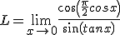
Bài 3 ( 2,0 điểm ): Cho dãy số xác định như sau:
; ,;c) 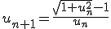;
Chứng minh rằng:
Bài 4 ( 3,0 điểm ):
Cho hình chóp S.ABCD có đáy ABCD là hình thang ( AD//BC ), SA = 2a và vuông góc với đáy, AB = BC = CD = a. Gọi M, N, P là hình chiếu vuông góc của A trên SB, SC, SD.
a) CMR A, M, N, P đồng phẳng và tứ giác AMNP nội tiếp được trong một đường tròn
b) Tính diện tích tứ giác AMNP theo a.
*VÒNG 2:
Bài 1 ( 2,5 điểm ): Giải hệ phương trình: 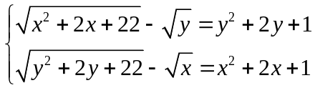
Bài 2 ( 2,5 điểm ): Cho 4 số nguyên dương a, b, c, d trong đó tổng của 3 số bất kỳ chia cho số còn lại đều có thương là số nguyên khác 1. C/m: trong 4 số a, b, c, d luôn tồn tại 2 số bằng nhau.
Bài 3 ( 2,5 điểm ): Cho hàm số liên tục trên đoạn , có đạo hàm trên khoảng và .C/m tồn tại số sao cho 2007f(c) - 2008(c) = 2009.
Bài 4 ( 2,5 điểm ):
Cho 4 điểm A, B, C, D có A, B cố định và C, D thay đổi sao cho A, B, C, D nằm trên đường tròn; AC và BD là 2 đường cố định, vuông góc với nhau tại một điểm khác A, B, C, D. C/m: trung điểm của đoạn thẳng CD luôn nằm trên một đường cố định.
*TỈNH HÀ TỈNH : Đề thi HSG cấp tỉnh: Vòng 1
Bài 1 : Giả sử đồ thị hàm số cắt trục hoành tại 3 điểm có hoành độ với . Chứng minh .
Bài 2 : Giải phương trình:
Bài 3: Cho tứ giác nội tiếp đường tròn . Các tia đối của các tia cùng tiếp xúc với đường tròn . Đặt . Chứng minh:
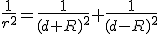
Bài 4: Tìm tất cả các hàm thoả mãn đồng thời các điều kiện sau
1) thì
2) thì
Bài 5 : Dãy số với được xác định bởi
Tìm giới hạn của dãy với 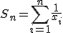
*VÒNG 2:
Bài 1: 1) Giải phương trình
2) Giải bất phương trình
Bài 2: Cho dãy biết 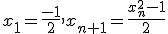với mọi
Tìm giới hạn của dãy khi
Bài 3: Chothoả : Tìm.
Bài 4: Cho tam giác nội tiếp và ngoại tiếp . Đường thẳng cắt các cạnh lần lượt tại .
1) C/m: đi qua khi và chỉ khi .
2) là một điểm bất kỳ trên đường tròn ngoại tiếp tam giác , thuộc cung không chứa điểm ( khác ). Các tia phân giác của các góc cắt lần lượt tại . C/m: luôn qua khi thay đổi
Bài 5: Tìm GTLN của biểu thức với
Bài 6: Cho là một số nguyên tố. C/m: đa thức sau bất khả quy trên
*TP Cần Thơ : KÌ THI CHỌN HỌC GIỎI LỚP 12 (06-11-2008).
Voøng 1:
Bài 1 ( 2.5 điểm ) Giải Phương Trình sau trên R :
Bài 2 ( 2.5 điểm ) Giải Hệ Phương trình sau trên R :
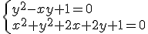
Bài 3 ( 3 điểm )Trong mặt phẳng cho tam giác ABC , có AB = a , AC = b , , điểm M nằm trên cạnh BC của tam giác sao cho . Tính độ dài AM theo a,b .
Bài 4 ( 3 điểm )Trong không gian cho hình chóp S.ABC , trọng tâm tam giác ABC là G , trung điểm SG là I. Mặt phẳng qua I cắt các tia SA , SB , SC lần lượt tại M , N , P ( không trùng với S ) . Xác định vị trí mặt phẳng để thể tích khối chóp S.MNP là nhỏ nhất .
Bài 5 ( 3 điểm )
Trong không gian cho hình chóp S.ABC , T là điểm thay đổi trong mặt phẳng ABC/Đường thằng qua T . song song với đường thẳng SA cắt mặt phẳng (SBC) tại A' .Đường thằng qua T . song song với đường thẳng SB cắt mặt phẳng (SBC) tại B' .Đường thằng qua T . song songvới đường thẳng SC cắt mặt phẳng (SBC)tại C' .Mặt phẳng (A'B'C') cắt đường thẳng ST tại điểm I. C/m:tỷ số không thay đổi khi điểm T di động .
Bài 6 ( 3 điểm ) Cho đa thức với hệ số thực , biết P(x) = 0 vô nghiệm. C/m: ,mọi x.
Bài 7 ( 3 điểm ) Cho n số thực khác 0 , đôi một phân biệt . C/m: phương trình k⁰ có quá 2 nghiệm pb.
*Vòng 2:(7/11/2008)
Bài 1 ( 3 điểm )Giải PT :
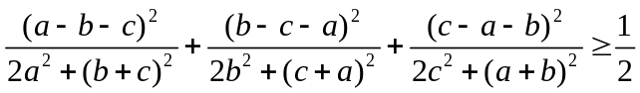Bài 2 ( 3 điểm ) Cho các số thực dương a , b , c . Chứng minh bất đẳng thức:

Bài 3 ( 3 điểm ) Trong mp cho tam giác đều AEF và hình chữ nhật ABCD. Các đỉnh E , F của tam giác đều lần lượt nằm trên các cạnh BC , CD của hình chữ nhật ABCD . C/m: tổng diện tích của ABE và ADF bằng diện tích tam giác CEF.
Bài 4 ( 4 điểm ) Cho hàm số . Chứng minh rằng với mọi số thực m HPT sau luôn có nghiệm thực : 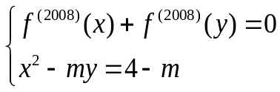
Bài 5 ( 3 điểm )Cho dãy số thực được xác định bởi công thức truy hồi 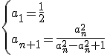
Chứng minh với mọi số nguyên dương n .
Bài 6 ( 4 điểm )Tìm tất cả các cặp số nguyên thỏa mãn :
*HẢI PHÒNG –Thi HSG Cấp thành phố
Bài 1. Tìm nghiệm nguyên dương của phương trình:
Bài 2. Cho 3 số thực dương x,y,z thoả mãn . Chứng minh rằng:
Bài 3. Cho thoả mãn: 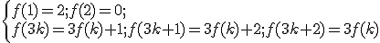
Hỏi có thể tồn tại để được không?
Bài 4. Cho tam giác ABC với O, I theo thứ tự là tâm của đường tròn ngoại, nội tiếp tam giác. Chứng minh rằng khi và chỉ khi
Bài 5. Cho dãy thoả mãn: 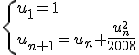, hãy tính 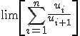
*TỈNH THANH HÓA: Thi HSG cấp tỉnh (28/11/2008)
Câu 1: (5 điểm)
a) Giải bất phương trình:
b) Xác định tất cả các hàm số thoả mãn:
Câu 2: (4 điểm)
Cho A là một tập hợp gồm 8 phần tử. Tìm số lớn nhất các tập con gồm 3 phần tử của A sao cho giao của 2 tập bất kì trong các tập con này không phải là một tập hợp gồm 2 phần tử.
Câu 3: (5 điểm)
Cho hàm số: với . Chứng minh rằng không thể phân tích thành tích của 2 đa thức hệ số nguyên có bậc lớn hơn hoặc bằng 1.
Câu 4: (6 điểm)
Cho tam giác là một điểm bất kì trên tia đối của tia . Đường tròn nội tiếp các tam giác và cắt nhau tại và . Chứng minh rằng đường thằng luôn đi qua một điểm cố định khi thay đổi.
----------------------
*TP HCM: Đề thi HSG cấp thành phố (28/11/2008)
Bài 1: Giài hệ phương trình:
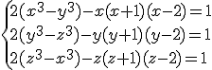
Bài 2: Cho 3 số thực dương a,b,c thỏa :
c/m:
Bài 3:
Cho tam giác ABC vuông tại A. Dlà điểm di động trên cạnh AC. Đường tròn (O) đường kính BD cắt BC tại điểm thứ hai là P. Đường cao vẽ từ A cùa tam giác ABD cắt (O) tại điểm thứ hai là E. Gọi F là giao điểm của CE và DP. I là giao điểm của AF và DE. Đường thẳng qua I song song DP cắt đường trung trực AI tại M. C/m M di động trên 1 đường cố định khi D di động trên AC.
Bài 4: Cho tứ diện ABCD nội tiếp mặt cầu tâm O. MẶt phẳng (Q) vuộng góc OA, cắt AB,AC,AD tại M,N,P. c/m B,C,D,M,N,P cùng thuộc 1 mặt cầu.
Bài 5:Tìm tất cả các hàm f: R-> R thoả: f(x-f(y)) = f(f(y)) + xf(y) + f(x) -1, mọi x,y.
BÀi 6: Cho số thực x,y,z thỏa :
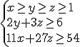 Tìm giá trị lớn nhất P(x,y,z)=
Bài 7: Cho đa thức , k nguyên dương
c/m: 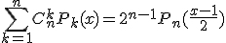

*Bà Rịa Vũng Tàu: Đề Thi HSG cấp tỉnh
Câu 1. Giải hệ phương trình
Câu 2. Cho dãy số xác định bởi 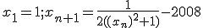. Chứng minh rằng dãy số có giới hạn hữu hạn.
Câu 3. Cho tam giác ABC nhọn, nội tiếp đường tròn (O). Gọi I là điểm giữa của cung BC không chứa điểm A và K là trung điểm của BC. Hai tiếp tuyến của (O) tại B, C cắt nhau ở M; AM cắt BC tại N.Chứng minh rằng:
1) AI là phân giác góc .
2) 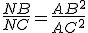
Câu 4. Tìm tất cả các hàm số liên tục trên R và thỏa mãn
với mọi x
Câu 5. Cho a, b, c là các số không âm phân biệt. Chứng minh rằng
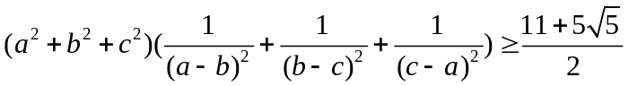
Câu 6. Trên bàn cờ vua kích thước 8x8 được chia thành 64 ô vuông đơn vị, người ta bỏ đi một ô vuông đơn vị nào đó ở vị trí hàng thứ m và cột thứ n . Gọi S(m;n) là số hình chữ nhật được tạo bởi một hay nhiều ô vuông đơn vị của bàn cờ sao cho không có ô nào trùng với vị trí của ô bị xóa bỏ ban đầu. Tìm giá trị nhỏ nhất và giá trị lớn nhất của S(m;n).

*TỉNH NGHệ AN: Đề thi chọn đội tuyển thi QG 2008-2009 (7/11/2008) VÒNG I
Câu 1.Giải hệ phương trình sau:
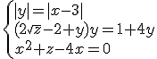
Câu2.Cho a nguyên,c/m pt ko có quá 1 n₀ nguyên.
Câu 3.cho a,b,c nguyên thỏa mãn và } đều nguyên
Cm 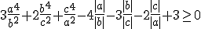
Câu 4.Cho 9 điểm nguyên trên mp Oxy, ko có 3 điểm thẳng hàng.C/m ta luôn chọn được 3 điểm thỏa mãn diện tích của tam giác tạo bởi chúng là số chẵn.
Câu 5.Cho (O)và (O’)tiếp xúc trong tại K,(O’) nằm trong.A thuộc (O) ,AO’ ko là đường kính,Tiếp tuyến AD,AE của (O’) cắt (O) tại B,C,AO' cắt lại (O) tại F.CM BC,KF,DE đồng quy.
Câu 6.Cho tập A={1,2,…n}.Tập con khác rỗng của A là tập tốt nếu trung bình cộng các phần tử của nó nguyên.Gọi T(n) là số tập tốt của A.CM T(n) là chẵn.
Câu7.Cho , .Tìm công thức của 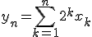
* Vòng 2:
Bài 1. (6.0 điểm )
a) Tìm các giá trị của tham số m để phương trình sau có nghiệm :
b) Chứng minh rằng : 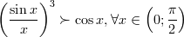
Bài 2. ( 6.0 điểm ) Cho hai số thực x , y thoả mãn : .}
Tìm GTLN,NN của biểu thức : P =
Bài 3. ( 2,5 điểm )
Chứng minh rằng : với mỗi số nguyên dương n luôn tồn tại duy nhất số thực sao cho 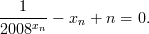 Xét dãy số Tìm giới hạn của:
Bài 4. ( 5,5 điểm )
a) Trong mặt phẳng toạ độ Oxy cho tam giác ABC có diện tích bằng 3/2. Biết A(2;-3) , B(3,-2) và trọng tâm G thuộc đường thẳng d có phương trình : 3x – y – 8 = 0. Tính bán kính đường tròn nội tiếp tam giác ABC.
b) Trong mặt phẳng có đường tròn tâm O , bán kính R và đường thẳng d tiếp xúc với đường tròn (O,R) tại điểm A cố định.Từ điểm M nằm trên mặt phẳng và ngoài đường tròn (O,R) kẻ tiếp tuyến MT tới đường tròn (O,R) ( T là tiếp điểm ). Gọi H là hình chiếu vuông góc của M lên d. C/m: rằng đường tròn tâm M có bán kính MT luôn tiếp xúc với một đường tròn cố định khi M di động trên mặt phẳng sao cho: MT = MH
*Long An: Đề thi HSG 2008-2009
Bài 1:Nhận dạng tam giác, biết: 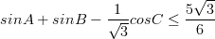
Bài 2: Cho các số thực x,y,z thoả x+y+z=0. CMR:
Bài 3: Giải hệ pt sau: 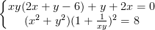
Bài 4: Cho dãy số sau:
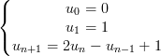
CMR: là số chính phương
Bài 5: Cho:
Tìm
Bài 6: Cho tứ diện ABCD. Mp(P) cắt DA,DB,DC,DG ở A',B',C',G'; G là trọng tâm của .C/m: 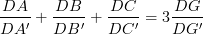
Bài 7: Cho tứ giác ABCD nội tiếp có tại I và OI=1. CMR:

*PHUÙ YEÂN:
Bài 1: ( 5 điểm)
a, Tìm m để hệ phương trình sau có nghiệm duy nhất:
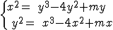
b, Giải phương trình :
Bài 2: ( 4điểm)
a, Chứng minh rằng: nếu phương trình bậc hai với hệ số nguyên có nghiệm hữu tỉ thì ít nhất một trong ba số a, b, c chẵn .
b, Chứng minh rằng nếu các số thực a, b, cthỏa mãn điều kiện thì phương trình có hai nghiệm bao hàm giữa 0 và 1.
Bài 3: (4 điểm)
Chứng minh rằng : với mọi số a, b, c dương , ta có bất đẳng thức:
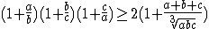
Bài 4: (3 điểm)
Cho tam giác ABC, các đường trung tuyến và phân giác kẻ từ A theo thứ tự cắt BC tại M và N. Từ N, kẻ đường vuông góc với NA, đường này cắt AM và AB tương ứng tại E và D. Từ D, kẻ đướng vuông góc với AB, đường này cắt tia AN tại I. Chứng minh rằng IE vuông góc với BC.
Bài 5: ( 4 điểm)
Cho tứ giác ABCD nội tiếp đường tròn (O). M là điểm thay đổi trên cung CD ( không chứa A, B). MA, MB cắt CD lần lượt tại E và F.
a, Chứng minh rằng :không đổi
b,Gọi I là giao điểm của hai đường chéo AC và BD . Một đường thẳng qua I , cắt các đoạn AB, CD lần lượt tại P, Q và cắt đường tròn (O)tại R, S
Chứng minh rằng

*TỈNH ĐỒNG THÁP:VÒNG 1
Bài 1: a) Tìm tất cả các số nguyên m sao cho pt có 1 nghiệm nguyên.
b) Giải bất phương trình
Bài 2:a) Giải phương trình
b) Cho các số thực thỏa mãn , với n là số nguyên dương, a là số thực cho trước, . Xác định các giá trị của sao cho tổng đạt GTLN và tìm GTLN này theo a và n.
Bài 3: a)Cho 3 số thực a,b,c thỏa mãn . Chứng minh:
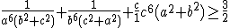
b) Cho tam giác ABC thỏa mãn điều kiện:
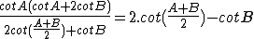
Chứng minh rằng tam giác ABC cân tại C.
Bài 4: Cho tam giác ABC, trên các cạnh BC,CA,AB lần lượt lấy các điểm A',B',C' sao cho AA',BB',CC' đồng qui tai điểm M. Goi lần lượt là diện tích của các tam giác và đặt , , Chứng minh rằng: .
Bài 5: Cho dãy nguyên dương, xác định như sau: ,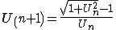 và
a) Tính số hạng tổng quát
b) Chứng minh rằng:
Bài 6: Cho đa thức có 3 nghiệm và đa thức Tính tổng : theo a,b.
*VÒNG 2
Bài 1: Giải hệ phương trình sau:
.
Bài 2: Cho điểm nằm trong tam giác . Gọi lần kuợt là khoảng cách từ đến các đỉnh và lần lượt là khoảng cách từ đến . Chứng minh rằng:
Bài 3: Cho trước số nguyên dương lớn hơn . Tìm tất cả các số nguyên dươngsao cho:
là số nguyên tố.
Bài 4: Cho dãy số xác định bởi: , với
Đặt 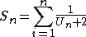 Tính khi tăng vô hạn.
Bài 5: Cho hai tập hợp:
và thoả: 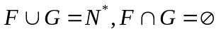
; ;
Tính
Bài 6:
Tìm tất cả các đa thức thoả:
Bài 7:
Cho điểm nằm trong hình chữ nhật (kể cả biên), hình chữ nhật có độ dài hai cạnh là và . Tính giá trị nhỏ nhất và giá trị lớn nhất của biểu thức:

*TỈNH QUẢNG NINH: ĐỀ THI HSG (28/11/2008)
Bài 1: Giải phương trình
Bài 2: Cho các số thực a,b phân biệt thỏa mãn ab#0
Chứng minh rằng phương trình sau có ba nghiệm thức phân biệt
Bài 3:
cho tam giác ABC có C=2B=4A và BC=a.tính giá trị của biểu thưc sau theo a
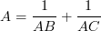
Bài 4: Cho hinh lập phương ABCD.A'B'C'D' với độ dài cạnh là a
1.Tính thể tích khối tứ diện BDC'A' theo a
2.Điểm M chậy trên cạnh Â', điểm N chạy trên cạnh BC sao cho AM=BN=a(0<m<a).Chứng minh rằng MN luôn cắt và vuông góc với một đường thẳng cố định
Bài 5: Cho các số thực dương x,y,z thỏa mãn điều kiện
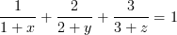
Tìm min của T=xyz
*TP HÀ NỘI: choïn ñoäi tuyeån caáp thaønh phoá
Câu 1:
Cho hàm số
1/Tìm m để hàm số sau có cực đại cực tiểu
2/CMR với mọi m pt y=0 luôn có 1 nghiệm duy nhất
Câu 2:
1/giải pt
2/ cho
tìm max
Câu 3
1/cho hình hộp chữ nhật với kích thước ba cạnh là a,b,c
và độ dài đường chéo là
CMR 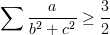
2/ cho dãy sốđược xác định như sau
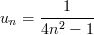
và dãy được xác định
tính
Caâu 4:
Cho hình chóp tứ giác S.ABCD với đáy là hình chữ nhật và SA vuông góc với mp đáy và SA=a, AB=b, AD=c
qua trọng tâm G của tam giác SBD kẻ 1 đường thẳng d cắt đoạn SB tại M và SD tại N. Vẽ mp (AMN) cắt SC tại K tìm giá trị lớn nhất và nhỏ nhất của
2/Trên mp (ABCD) kẻ tia phân giác trong At trên At lấy E sao cho .C/m:
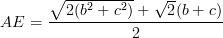

* Trường Chu Văn An-Hà Nội:
Bài 1: a) Cho 3 số dương a,b,c thỏa abc=1. Hãy tìm GTNN của:
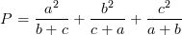
b) Cho A,B,C là 3 góc trong của 1 tam giác. CMR:
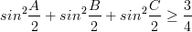
Bài 2: Giải pt:
Bài 3: Giải hệ pt sau:
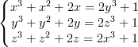
Bài 4: Tìm tất cả các hàm số f: thoả mãn:
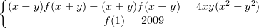
Bài 5: Cho nhọn có trọng tâm G và trực tâm H ko trùng nhau. C/m:nếu đường thẳng GH song song với BC thì:
Bài 6:
Cho tứ giác ABCD có cạnh bằng a. Gọi H là chân đường vuông góc hạ từ A xuống và I là trung điểm AH; quay quanh I cắt AB,AC và AD lần lượt tại M,N,P.
CMR: 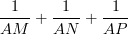có gt ko đổi.
*Trường ĐHKHTN-ĐHQG Hà Nội:

Bài 1: Cho , tìm GTNN của:
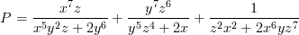
Bài 2: Tìm hàm liên tục thỏa mãn:
Bài 3:Cho tam giác và đường tròn đi qua cắt các cạnh tại Gọi là trung điểm CMR: các đöôøng thẳng đi qua tương ứng vuông góc với cắt nhau tại 1 điểm.
Bài 4: Cho đa thức P(x) bậc n>0, hệ số nguyên và p nguyên tố. GS có đúng m nghiệm phân biệt và ,(i từ 1 đến m). Xác định số nghiệm PT: trên
Bài 5: Cho x₁,x₂,..x_{n} ko âm thỏa mãn:
Tìm giá trị lớn nhất:
Bài 6: Cho m,p là số nguyên dương sao cho m²+4p ko phải chính phương và m>p. Gọi c là nghiệm dương của PT: x²-mx-p=0. Xét dãy {x_{n} }:
x₀=a là số tự nhiên, x_{n+1}=c.x_{n}
Tìm dư của x_{n} khi chia cho n
Bài 7: Cho (O) và A,B cố định sao cho AB ko là đường kính. C thuộc cung AB lớn, D là trung điểm AB. M là trung điểm AC, N là đường cao hạ từ M xuống BC. Vẽ d qua N vuông góc DN. CM: d tiếp xúc 1 đường cong cố định.

